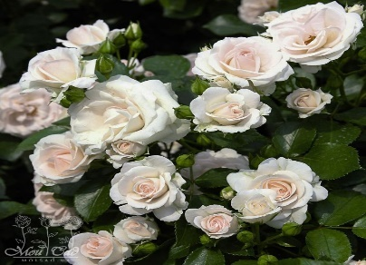 | ASPIRIN ROSE - floribundroze | CENA:  30.00 eur
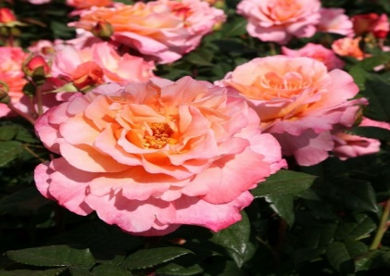 | AUGUSTA LUISE - tējhibrīdroze | CENA:  30.00 eur
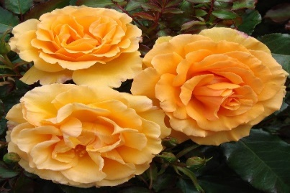 | AMBER QUEEN | CENA:  30.00 eur
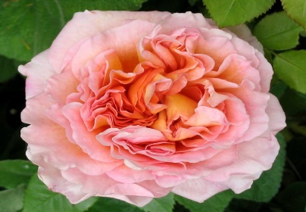 | ABRAHAM DARBY | CENA:  30.00 eur
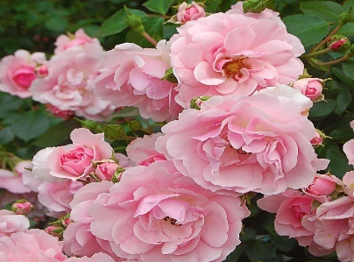 | BONICA - floribundroze | CENA:  30.00 eur
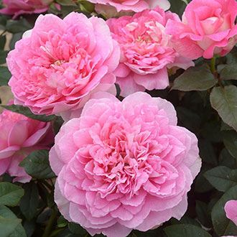 | BORNEEO ODORE - tējhibrīdroze | CENA:  30.00 eur
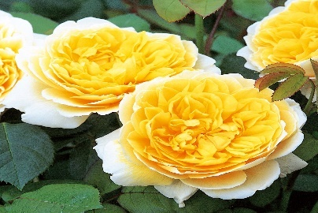 | CHARLOTTE - krūmroze | CENA:  30.00 eur
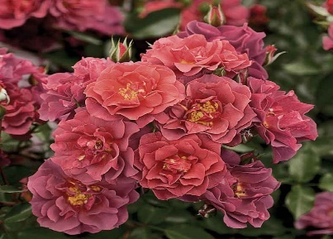 | CINCO DE MAYO - floribundroze | CENA:  30.00 eur
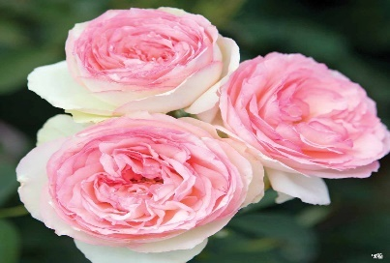 | EDEN ROSE – krūmroze | CENA:  30.00 eur
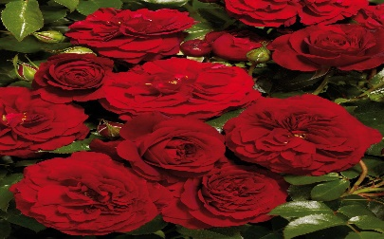 | FARRUCA COURTYARD - vīteņroze | CENA:  30.00 eur
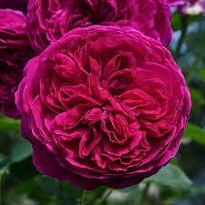 | FALSTAFF - krūmroze | CENA:  30.00 eur
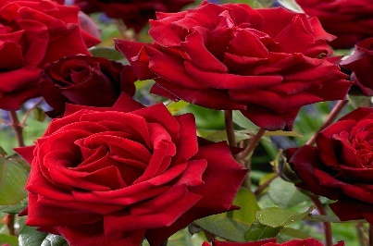 | INGRID BERGMAN - tējhibrīdroze | CENA:  30.00 eur
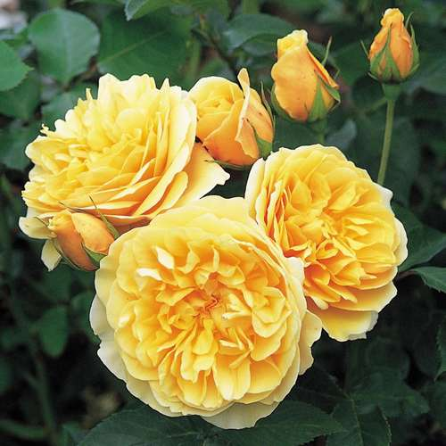 | GRAHAM THOMAS – krūmroze | CENA:  30.00 eur
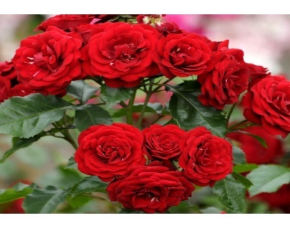 | LAVAGLUT - floribundroze | CENA:  30.00 eur
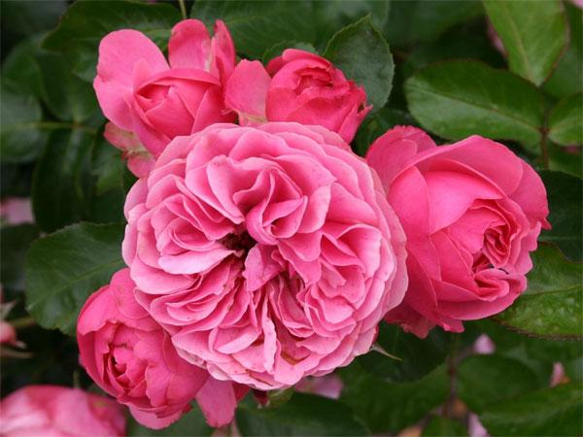 | LEONARDO DA VINČI – floribundroze | CENA:  30.00 eur
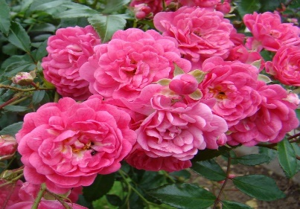 | LOVELY FAIRY – klājeniska roze | CENA:  30.00 eur
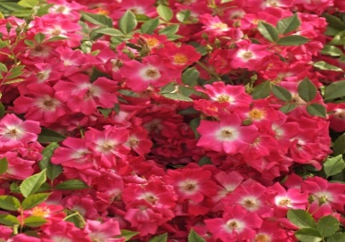 | LIBERTAS - vīteņroze | CENA:  30.00 eur
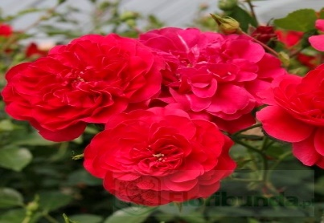 | MERKURY – klājeniska roze | CENA:  30.00 eur
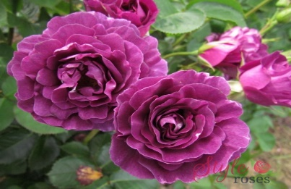 | MINERVA – floribundroze | CENA:  30.00 eur
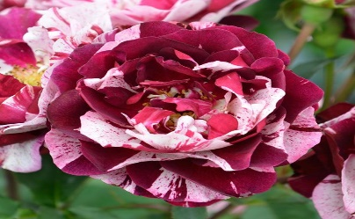 | NEW IMAGINE – floribundroze | CENA:  30.00 eur
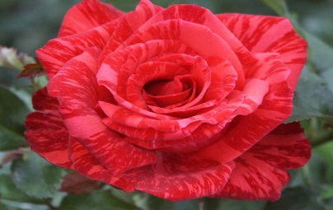 | RED INTUITION – tējhibrīdroze | CENA:  30.00 eur
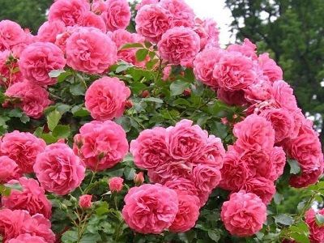 | ROSARIUM UETERSEN – vīteņroze/krūmroze | CENA:  30.00 eur
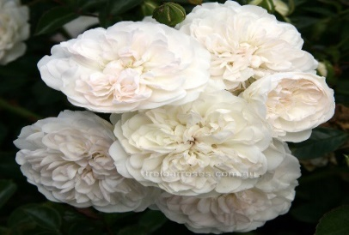 | SEA FOAM – klājeniska roze | CENA:  30.00 eur
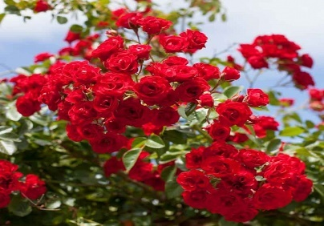 | SCARLET MEIDILAND – klājeniska roze | CENA:  30.00 eur
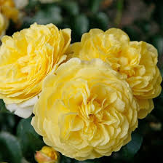 | SOLERO - floribundroze | CENA:  30.00 eur
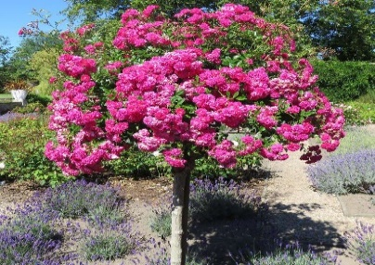 | SUPER EXCELSA – vīteņroze | CENA:  30.00 eur
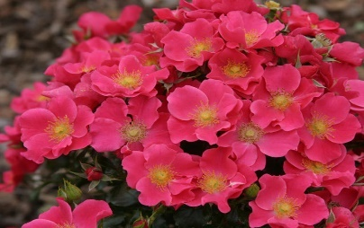 | STADT ROM – klājeniska roze | CENA:  30.00 eur
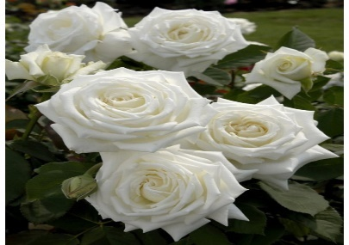 | JAN PAWEL - tējhibrīdroze | CENA:  30.00 eur
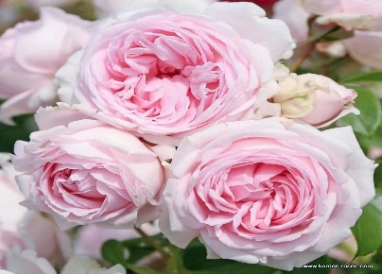 | WELLENSPIEL - krūmroze | CENA:  30.00 eur
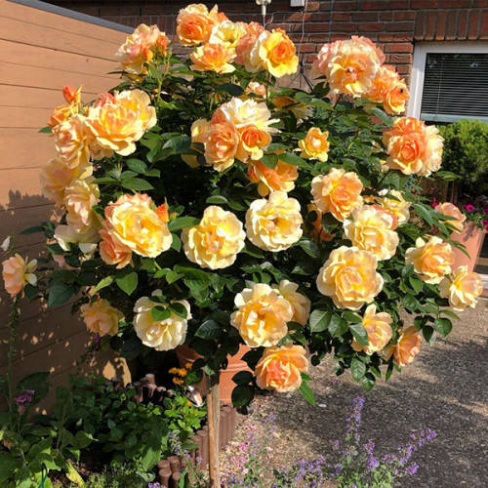 | HANSESTADT ROSTOCK - floribundroze | CENA:  30.00 eur
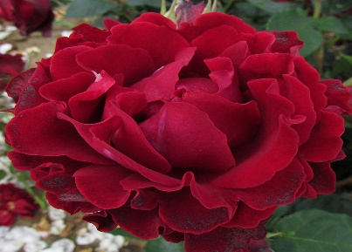 | HOMMAGE A BARBARA | CENA:  30.00 eur

